Техническое задание
на оказание маркетинговых услуг по разработке сувенирной продукции для участия в Workshop и выставках
Изготовление керамической кружки-хамелеона с сублимационной печатью с логотипом Заказчика. Кружка поставляется в упаковке 10*10*10 см
- логотип Заказчика наносится на кружку. Размер и точное расположение логотипа согласовывается с Заказчиком;
- использование изображений ниже, либо фотографий Заказчика;
- указание контактной информации Заказчика на верхней части упаковки. Текст согласовывается с Заказчиком;
- размещение картинки на верхней части упаковки, которая появится на кружке при нагревании;
- изготовление кружек в количестве – 83 шт
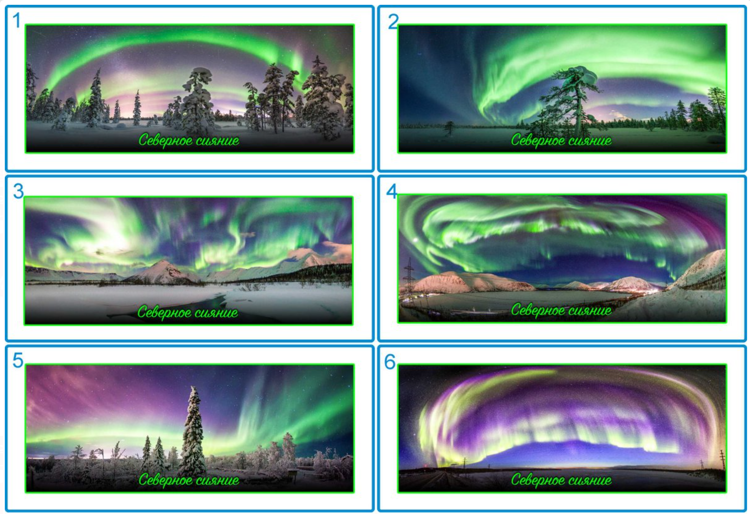
Срок изготовления: не позднее 30.11.2020
Фамилия, Имя, Отчество (полностью) М.П. Подпись
Максимально допустимая цена – не более 36 110 руб. 67 коп. В цену договора входят все расходы по исполнению настоящего технического задания, включая налоги, сборы и иные обязательные платежи, предусмотренные действующим законодательством Российской Федерации. Оплата производится по факту исполнения настоящего технического задания в течение 30 рабочих дней.
Закупка проводится в рамках оказания поддержки участникам туристско-рекреационного кластера Мурманской области - субъектов малого и среднего предпринимательства ООО «Хибины для Вас» (далее - участники кластера), в связи с чем Заявитель (поставщик услуг) в заявке обязан указать информацию о том, что он либо состоит либо не состоит в одной группе лиц с указанными участниками кластера.

